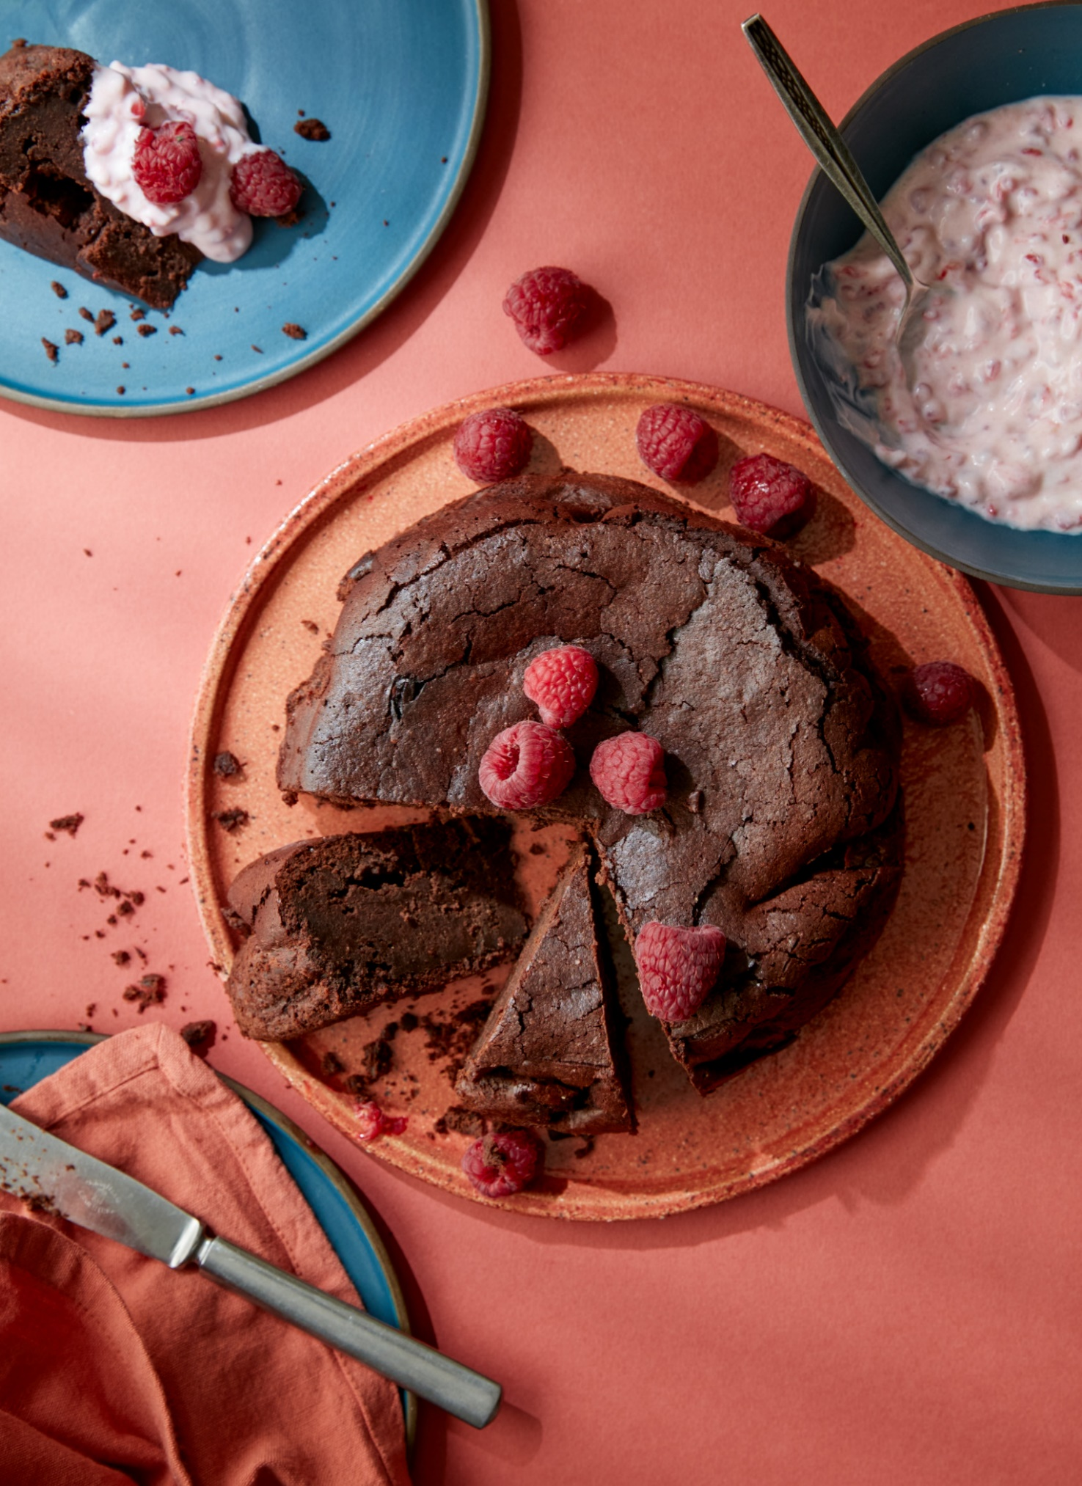
CHOKOLADEKAGE MED YMER-HINDBÆRCREME

En chokoladekage i den fyldige dessertkategori, hvor du blander hele dejen i den kasserolle, du starter med at smelte smørret i – det bliver ikke enklere.

4-6 PERSONER

YMER-HINDBÆRCREME
½ liter ymer
2 spsk. flormelis
1 bakke bær
(f.eks. hindbær eller brombær)

CHOKOLADEKAGE
125 g smør
230 g mørk chokolade (mindst 70 % kakao)
5 æg
120 g sukker
2 spsk. Hvedemel

Ymer-hindbærcreme
Læg et kaffefilter eller et vådt og vredet, rent viskestykke i en si eller et dørslag over en skål eller en bøtte. Hæld ymeren i, og lad den stå og dræne i køleskabet i en god halv time. Hæld den drænede ymer, der er tilbage i filteret/viskestykket, i en skål. Kasser den væde, der er drænet fra. Pisk ymeren med flormelis og bær – gem evt. en lille håndfuld bær til pynt.

Chokoladekage
Smelt smørret i en kasserolle, uden at det begynder at koge og brune. Tag smørret af blusset. Hak chokoladen groft, og kom den i smørret, og rør, til chokoladen er smeltet, og blandingen er glat – hvis det er svært at få rørt chokoladen helt ud, så sæt kasserollen kortvarigt tilbage på blusset, mens du rører. Tilsæt sukkeret, og rør, indtil alt sukkeret er opløst. Tilsæt nu 1 æg ad gangen, mens du pisker let. Når alle æg er blandet i, så rør til sidst hvedemelet i uden at piske.

Du kan nu hælde dejen i en smurt form, eller du kan fore en form, gryde eller kasserolle (der kan tåle at komme i ovnen) med bagepapir, og hælde dejen heri. Bag kagen ved 180° i ca. 35-40 minutter. Den færdigbagte kage skal virke en smule ubagt – den sætter sig, når den køler af. Lad kagen køle af i mindst 10 minutter.

TIP
Hvis du ikke vil bruge tid og kræfter på at dræne ymer, så kan du bruge græsk yoghurt eller creme fraiche.

